附件1

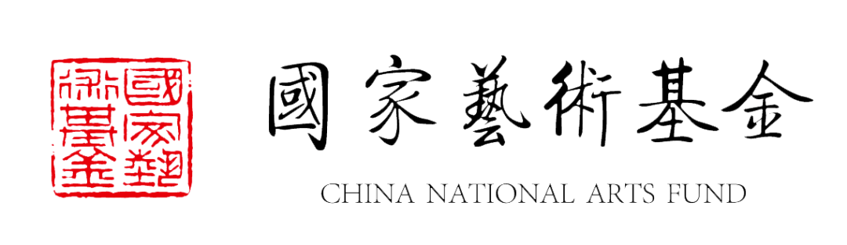 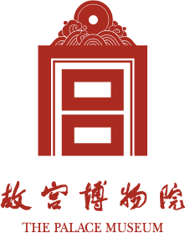

**国家艺术基金2024年度艺术人才培训资助项目**

**中国官式彩画图案艺术设计创意人才培训**

|  |  |  |  |  |  |  |  |  |  |
| --- | --- | --- | --- | --- | --- | --- | --- | --- | --- |
| 姓名 | |  | | 性别 |  | 民族 | |  | 照片  （2寸免冠照，不大于200K） |
| 出生日期 | |  | | 政治面貌 |  | | | |
| 证件类型 | |  | | 证件号码 |  | | | |
| 学历学位 | |  | | 所学专业 |  | | | |
| 毕业院校 | |  | | 毕业时间 |  | | | |
| 所在省份 | |  | | 邮箱 |  | | | | |
| 职称 | |  | | 从事  本专业年限 |  | | | | |
| 联系电话 | |  | | 通讯地址 |  | | | | |
| 所在单位  及任职 | |  | | | | | | | |
| 近十年  社会工作  情况 | | （此项可扩展） | | | | | | | |
| 获奖经历（此项可扩展） | | | | | | | | | |
| 序号 | 获奖时间 | | 获奖名称 | | 获奖级别 | | 作品名称 | | |
|  |  | |  | |  | |  | | |
|  |  | |  | |  | |  | | |
|  |  | |  | |  | |  | | |
| 所在单位  意 见 | | 负责人签字 单位公章  年 月 日 | | | | | | | |
| 诚信承诺 | | 1. 保证所提交的信息（包括本人所提供证书等申请材料）内容属实； 2. 了解项目全程无休假，整体课程安排充实，保证本人身体健康，无重大基础性疾病史； 3. 自觉服从培训组织部门的统一安排，接受管理人员的检查、监督和管理； 4. 培训期间自觉遵守国家有关法律法规。   签名：  年 月 日 | | | | | | | |

#### 备注：本表填报、打印、盖章后，请于规定时间内将电子扫描件发送至报名邮箱：**gugongcaihua2024@sina.com**